TECHNICKÁ ZPRÁVA
A.1 Identifikační údaje
A.1.1 Údaje o stavbě
a) název stavby Stavební úpravy – Opravy zdí oplocení areálu MŠ Čakovice II
b) místo stavby Slaviborské nám. 21, Praha 9 - Třeboradice
c) předmět dokumentace Dokumentace pro výběrové řízení
A.1.2 Údaje o stavebníkovi
a) jméno a příjmení, adresa Úřad městské části Praha-Čakovice
Nám. 25. března 121, Praha 9-Čakovice
A.1.3 Údaje o zpracovateli dokumentace
a) Projektant Ing Tomáš Žalud PRO91-projektová kancelář
Bříství 86, 289 15

A.2 Seznam vstupních podkladů
Vstupním podkladem bylo zadání stavebníka a geodetické zaměření zdí oplocení, zpracované firmou GBS Praha s.r.o. v 06/2016.

B . Technické řešení s popisem pozemních staveb
Stávající stav
Stávající zdi areálu mateřské školky v Třeboradicích jsou v částech zděné a v částech kamenné. Omítka je částečně opadaná a na ostatních plochách degradovaná, takže se dá s určitostí předpokládat, že bude dále opadávat. V některých úsecích zdi nejsou provedeny plotové stříšky, takže dochází i k poškození zděné konstrukce zdí.

Zdi oplocení

Zeď „A“
Část zdi podél veřejné komunikace. Cihelná zeď, omítnutá s betonovou plotovou stříškou.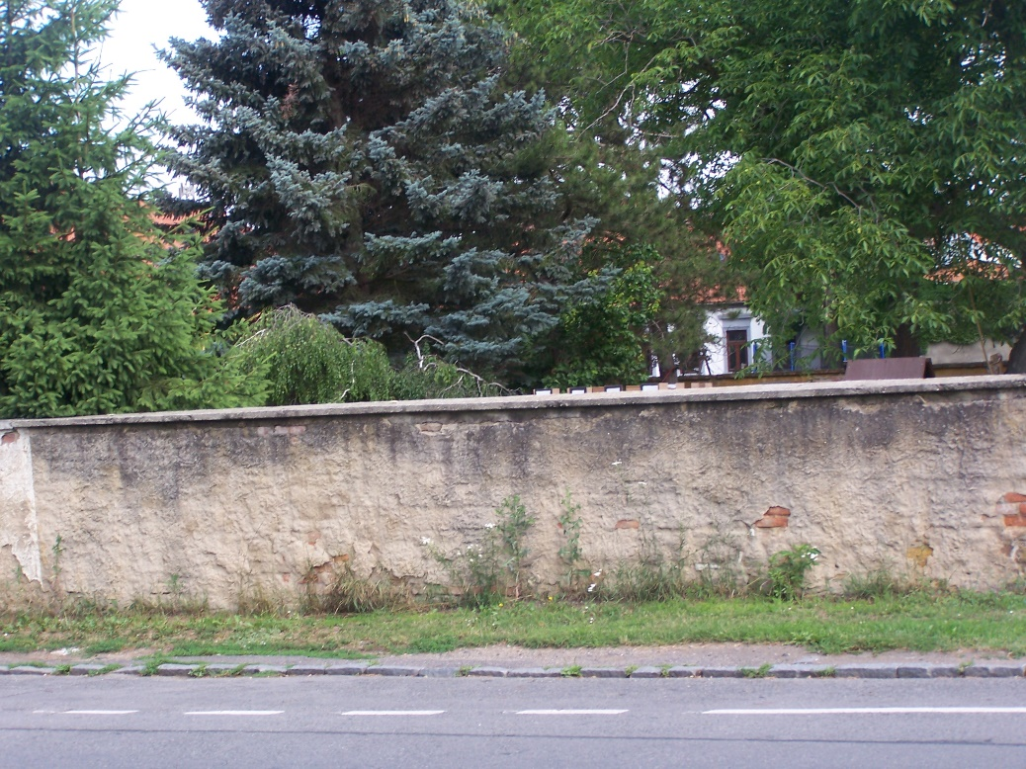

Zeď „B“
Převážně kamenná zeď, doplněná cihlami, částečně omítnutá, s betonovou, degradovanou plotovou stříškou. Ve zdi jsou otvory a výtluky po vypadaných kamenech.
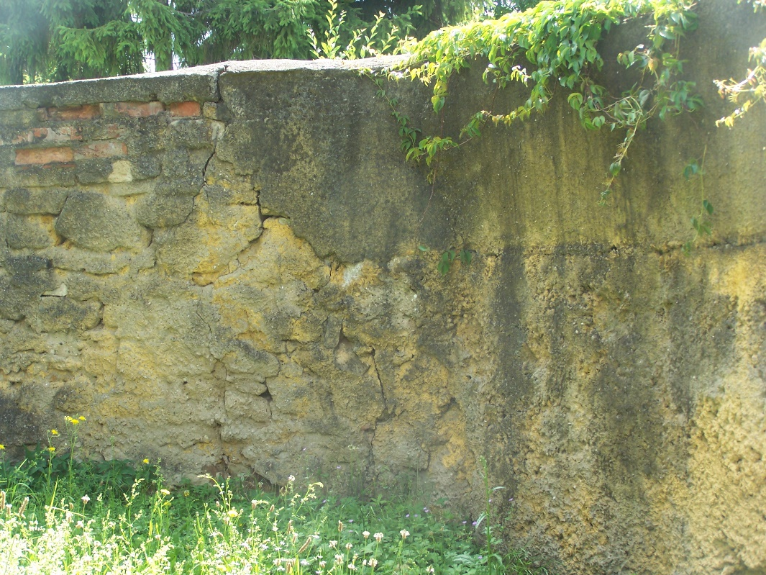

Zeď „C“
Část zdi v prostoru pozemku sousední restaurace. Do výšky cca 1,3m je kamenná ,smíšená s cihlami, vrchní část je cihelná bez plotových stříšek.
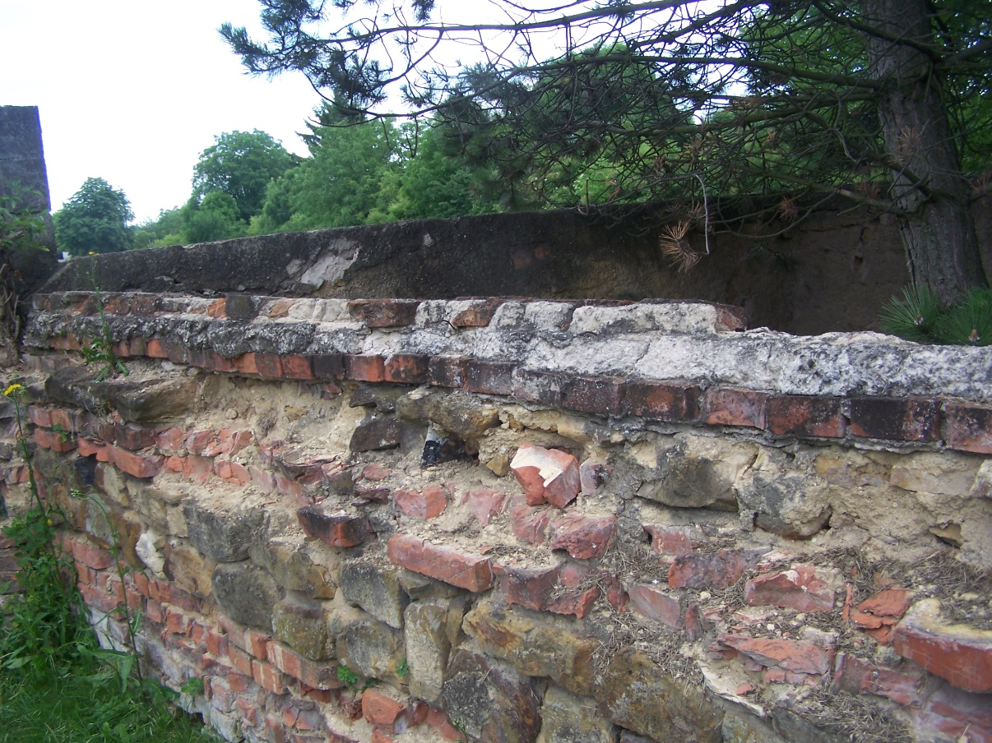

Zeď „D“
Klasická cihelná zeď tloušťky 15cm se sloupky 30x30cm. V části, navazující na zeď C, je částečně vybourána a sesuta. Zeď je bez stříšky.
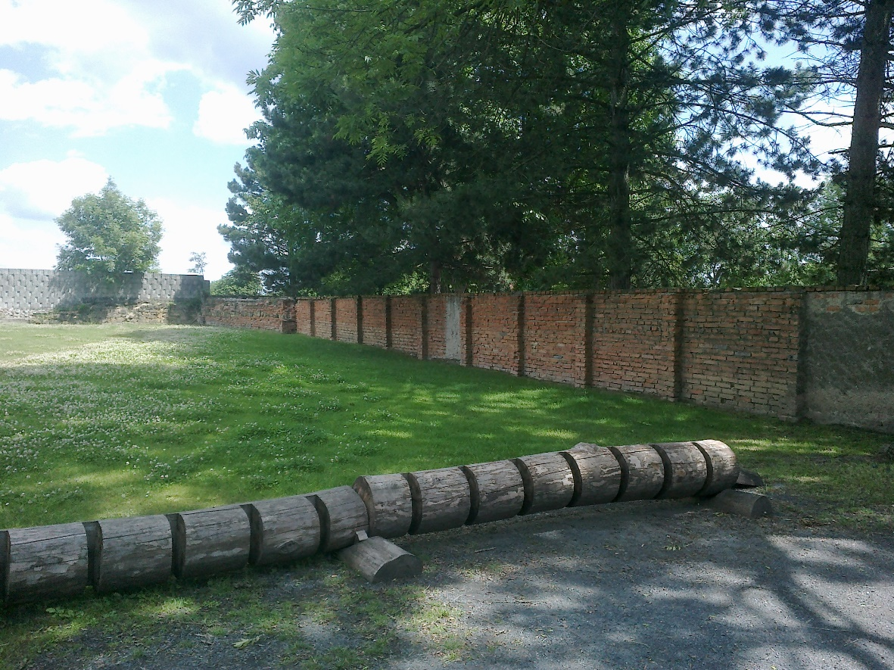

Zeď „E“
Zeď je ve své spodní části do 1,5m ze smíšeného zdiva. Dále je provedena cihlová zeď se ztužujícími sloupky, částečně s betonovou stříškou.
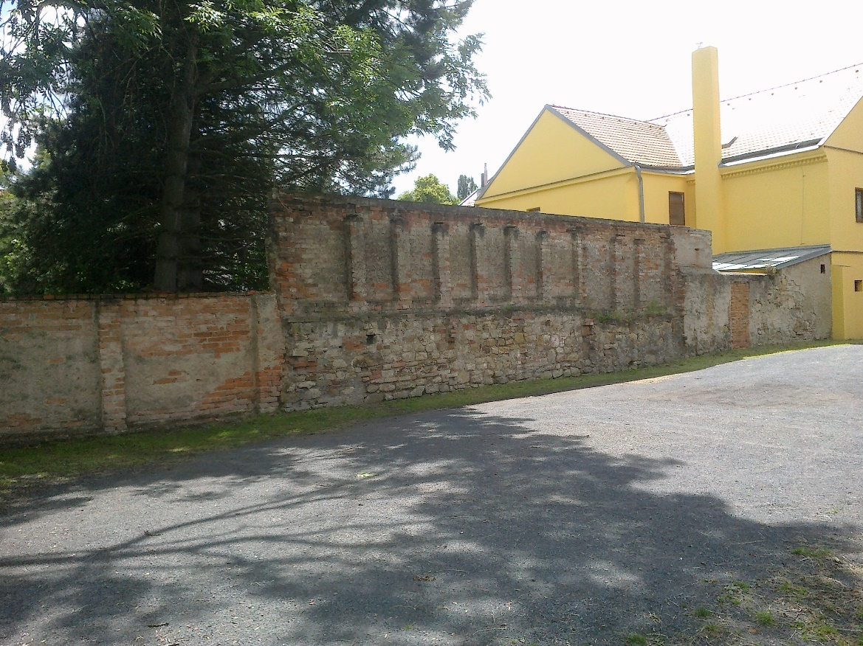

Zeď „F“
Usek zdi do zdi E – venkovní stěna přístavku MŠ

Popis stavebních oprav
- Otlučení omítek – platí pro všechny úseky zdí v rozsahu dle výkazu výměr a odvoz suti na skládku
- Proškrábání spar zdí
- Vyspravení zdí – jednotlivé výtluky a otvory(kamenná zeď „C“)
- Oprava části sesuté zdi
- Provedení cementového postřiku
- Omítnutí zdí a zahlazení povrchů – omítnutí bude provedeno od kóty +0,1m od terénu)
- Očištění betonových stříšek ( zeď „A“ a „B“)
- Provedení nových betonových stříšek na dalších typech zdí oplocení
Monolitická železobetonová deska tl.8cm do vybedněného profilu)
- Hydrofobní nátěr stříšek
- Nátěr stříšky barvou na beton

Základní materiály oprav

Cementový postřik
Postřik pro úpravu podkladu pod všechny druhy jádrových omítek. Výrazně zlepšuje adhezi následně aplikovaných vrstev k běžným zdicím materiálům (cihly, cihelné nebo betonové tvárnice, kámen apod.). Vhodný pro ruční i strojní zpracování ve vnějším i vnitřním prostředí.
Jádrová omítka ruční jemná
Omítání všech klasických stavebních materiálů – vytváření podkladu pod štukové a šlechtěné omítky nebo keramické obklady. Vhodná pro ruční zpracování ve vnějším i vnitřním prostředí. Omítku lze stočit filcovým hladítkem – bez nutnosti dodatečné povrchové úpravy štukovou omítkou (nutno počítat s hrubším povrchem).
Hydrofobní nátěr
Hydrofobní nátěry určené pro ošetření betonových a zděných ploch venku i v interiéru. Tato serie produktů je vysoce koncentrovaná a zajišťuje účinnou ochranu podkladu až na 10 let. Lehce se renovuje pouhým jedním přetřením. Výborně odolává vodě, mrazu, UV záření, posypové soli a dalším chemikáliím, zabraňuje růstu rostlin na impregnovaném povrchu. Produkt je na zcela unikátní bázi 100% neředěného akrylátu, je rychleschnoucí a nezapáchá.
Nátěr na beton
Mimořádně odolné a rychleschnoucí nátěry pro betonové a kamenné plochy, které jsou na akrylové bázi disperze syntetické pryskyřice. Výsledný povrch je elegantně saténově - matný (vaječná skořápka), soudržný a mikroporézní. Nátěr si i po letech zachovává původní barevnou sytost a dokonale odolává veškerým povětrnostním vlivům a mechanické zátěží. Pro použití venku i v interiéru.

12.07.2016 Ing Tomáš Žalud

VÝKAZ VÝMĚR
Plotová zeď „A“
Celková plocha vnější strana 62,50m2
vnitřní strana 64,20m2
- Odstranění stávající omítky
100% ploch 126,70m2
- Oprava a zaplnění výtluků ve zdi 4,00m2
- Proškrábání spar v cihelném zdivu do hloubky 1cm
v 100% ploch zdi 126,70m2
- Cementový postřik v 100% ploch zdi 126,70m2
- Jádrová omítka stočená v 100% ploch zdi 126,70m2
- Penetrace pod nátěr akrylátový 126,70m2
- Nátěr akrylátový 2x 126,70m2
- Beton. stříška zdi -odstranění nečistot a lišejníků 82,20m2
- Hydrofobní nátěr ploch beton. stříšky 82,20m2
- Nátěr stříšky 82,20m2

Plotová zeď „B“
Celková plocha vnější strana 104,40m2
vnitřní strana 107,20m2
- Odstranění stávající omítky
60% ploch 126,96m2
- Oprava a zaplnění výtluků ve zdi 12,00m2
- Proškrábání spar v cihelném zdivu do hloubky 1cm
v 100% ploch zdi 211,60m2
- Cementový postřik v 100% ploch zdi 211,60m2
- Jádrová omítka stočená v 100% ploch zdi 211,60m2
- Penetrace pod nátěr akrylátový 211,60m2
- Nátěr akrylátový 2x 211,60m2
- Beton. stříška zdi -odstranění nečistot a lišejníků 55,60m2
- Hydrofobní nátěr ploch beton. stříšky 55,60m2
- Nátěr stříšky 55,60m2

Plotová zeď „C“
Celková plocha vnější strana 13,20m2
vnitřní strana 10,80m2
- Rozebrání cihelné zdi 4,50m2
- Vyzdění cihelné zdi 4,50m2
- Dozdění cihelné zdi ( v=0,6m, délka 8,0m)
- Oprava a zaplnění výtluků ve zdi 2,00m2
- Proškrábání spar v cihelném zdivu do hloubky 1cm
v 100% ploch zdi 24,00m2
- Cementový postřik v 100% ploch zdi 24,00m2
- Jádrová omítka stočená v 100% ploch zdi 24,00m2
- Penetrace pod nátěr akrylátový 24,00m2
- Nátěr akrylátový 2x 24,00m2
- Provedení betonové plotové stříšky(0,45x0,08, délka 10m) s výztuží
- Hydrofobní nátěr ploch beton. stříšky 4,60m2
- Nátěr stříšky 4,60m2

Plotová zeď „D“
Celková plocha vnější strana 66,20m2
vnitřní strana 60,40m2
- Oprava a zaplnění výtluků ve zdi 1,00m2
- Odstranění stávající omítky v 30% ploch zdi 38,00m2
- Proškrábání spar v cihelném zdivu do hloubky 1cm
v 100% ploch zdi 126,60m2
- Cementový postřik v 100% ploch zdi 126,60m2
- Jádrová omítka stočená v 100% ploch zdi 126,60m2
- Penetrace pod nátěr akrylátový 126,60m2
- Nátěr akrylátový 2x 126,60m2
- Provedení betonové plotové stříšky(0,45x0,08, délka 12,05m) s výztuží
- Hydrofobní nátěr ploch beton. stříšky 16,80m2
- Nátěr stříšky 16,80m2

Plotová zeď „E“
Celková plocha vnější strana 45,60m2
vnitřní strana 38,20m2
- Rozebrání cihelné zdi 0,50m3
- Dozdění cihelných sloupků 1,00m3
- Proškrábání spar v cihelném zdivu do hloubky 1cm
v 100% ploch zdi 83,80m2
- Cementový postřik v 100% ploch zdi 83,80m2
- Jádrová omítka stočená v 100% ploch zdi 83,80m2
- Penetrace pod nátěr akrylátový 21,60m2
- Nátěr akrylátový 2x 21,60m2
- Provedení betonové plotové stříšky(0,45x0,08, délka 10m) s výztuží
- Hydrofobní nátěr ploch beton. stříšky 5,45m2
- Nátěr stříšky 4,45m2

Plotová zeď „F“
Celková plocha vnější strana 19,20m2

- Odstranění stávající omítky
70% ploch 13,40m2
- Proškrábání spar v cihelném zdivu do hloubky 1cm
v 100% ploch zdi 19,20m2
- Cementový postřik v 100% ploch zdi 19,20m2
- Jádrová omítka stočená v 100% ploch zdi 19,20m2
- Penetrace pod nátěr akrylátový 19,20m2
- Nátěr akrylátový 2x 19,20m2
- Beton. stříška zdi -odstranění nečistot a lišejníků 82,20m2
- Provedení betonové plotové stříšky (0,45x0,08, délka 2,00m) s výztuží
- Hydrofobní nátěr ploch beton. stříšky 0,90m2
- Nátěr stříšky 0,90m2

12.07.2016 Ing Tomáš Žalud

